
Föreningspolicy

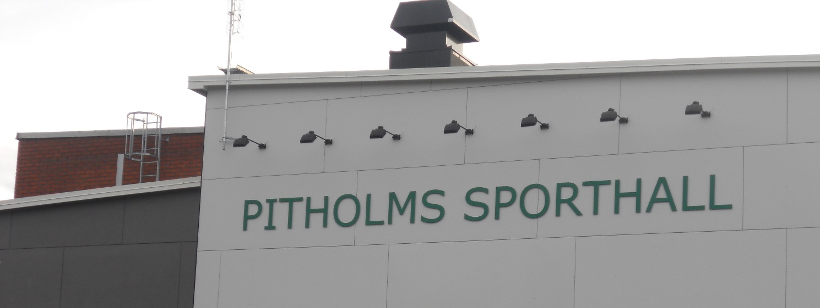



2015-07-24

Strömnäs GIF:s Föreningspolicy
Antagen 2006-12-12 (rev 2015-07-24)

Strömnäs GIF:s verksamhet ska:
Erbjudas alla oavsett ålder, kön, nationalitet, religion, fysiska och psykiska förutsättningar.
Ständigt utveckla och förbättras till form och innehåll så att det passar alla.
Ge upplevelser och skapa kontakt mellan människor.
Bygga på delaktighet och medbestämmande.
Ge alla som deltar en kamratlig och trygg social gemenskap.

Övergripande mål
- SGIF är en förening där det finns plats för alla.
- SGIF har ledare med bred kompetens och god etik som är bra föredömen.
- Aktiva fostras till goda klubbmedlemmar som:
Ställer upp för varandra.
Visar hänsyn.
Har ett gott uppförande på och utanför idrottsarenan.
Har en vilja att alltid göra sitt bästa.
- De aktiva trivs och utvecklas utifrån sina egna förutsättningar.
- Verksamheten organiseras, finansieras och administreras på ett skickligt sätt.
- Verksamheten planeras långsiktigt och förankras hos ledare, tränare, aktiva och föräldrar.

En Strömnäsare

Ställer upp Sköter sig

Visar hänsyn Gör alltid sitt
bästa
Övergripande ansvar
Övergripande ansvar har huvudstyrelsen. Sektionerna organiserar och administrerar verksamheten, direkt underställda föreningens huvudstyrelse. Varje sektion har ett eget ekonomiskt ansvar och åstadkommer de resurser som behövs för att bedriva sin verksamhet.
Sektionernas ansvar
Sektionernas ansvar är att planera och leda respektive verksamhet samt informera och löpande informera till huvudstyrelsen och sina medlemmar. Styrelsearbetet fördelas utifrån ansvarsområden inom man planerar och tar ansvar.
Ledarnas ansvar
- Träning och träningsplanering.
- Upprättar grupplistor och för närvarokort.
- Deltar i ledarträffar och rekommenderad utbildning.
- Ger ofta beröm och uppmuntran.
- Visar god etik och är rättvisa.
- Är själva ett gott föredöme.
- Ställer upp på kubbens policy och representerar klubben på ett bra sätt.


Som Aktiv
- Deltar jag regelbundet i gruppens aktiviteter.
- Representerar jag klubben på ett bra sätt.
- Uppträder jag hövligt mot andra.
- Kommer jag beredd och i tid till träning och tävling.
- Kontaktar jag vår ledare vid återbud.
- Sköter jag mina åtagande mot klubben.
- Hjälper jag till vid föreningens arrangemang.
Som Förälder
- Ser vi till att ungdomarna kommer i god tid till samling och har rätt utrustning med sig.
- Erlägger vi träningsavgift, medlemsavgift mm i rätt tid.
- Ansvarar vi skjutsning till träning och tävlingar som så behövs,
- Hjälper till att vara funktionärer på föreningens arrangemang.
- I samband med tävlingar och arrangemang representerar vi föreningen.

- Uppträder på ett bra sätt.



